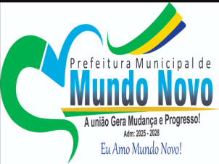
MUNICÍPIO DE MUNDO NOVO FUNDO MUNICIPAL DE SAUDE
COMPROVANTE DE PUBLICAÇÃO DE RESCISÃO CONTRATUAL Av Francisco Ferreira 140 Anexo - Centro, Mundo Novo, Goiás
11.515.073/0001-32

O(a) MUNICIPIO DE MUNDO NOVO, através de seu representante legal no uso de suas atribuições, torna público o seguinte termo de rescisão contratual

DADOS DO CONTRATO

Número:

Órgão:

Credor:

Valor:

Vigência:

Modalidade:

Objeto:

Documento(s):
7/2024

FUNDO MUNICIPAL DE SAUDE

KEILIANE RODRIGUES PEREIRA

R$ 20.966,40

02/01/2024 à 31/12/2024

Inexigibilidade de Licitação - 2024

PRESTAÇÃO DE SERVIÇOS DE AUXILIAR DE SAÚDE BUCAL NA UBS, CONFORME O CONTRATO 007/2024.

COMPROVANTE DE PUBLICAÇÃO, CONTRATO 007-2024 KEILIANE , NOTA DE EMPENHO (PADRÃO)

DADOS DA RESCISÃO

Data rescisão: 02/10/2025

Valor final do contrato: R$ 5.241,60

Termo de rescisão:
Motivo da rescisão:
0/2025
18 - Art. 78, inciso XVIII, Lei 8.666/93

Tipo da rescisão: 2 - Art. 79, inciso II, Lei 8.666/93 (amigável)

Data publicação: 02/10/2025

Disponibilizado através do endereço eletrônico:

Responsável

Centi ® e-Assinatura: wmjd$Z58teX Emitido em 29/10/2025 10:02 por aline.ramos Página 1 de 1

